俄罗斯方块（决赛）

题目背景
俄罗斯方块是一款风靡全球的电视游戏机和掌上游戏机游戏，它曾经造成的轰动与造成的经济价值可以说是游戏史上的一件大事。这款游戏最初是由苏联的游戏制作人Alex Pajitnov制作的，它看似简单但却变化无穷，令人上瘾。相信大多数用户都还记得为它痴迷得茶不思饭不想的那个俄罗斯方块时代。
现在你的任务是设计一个AI模块，问题已经相当简化，你只需确定一个方块下落时的初始状态，而不用考虑下落状态中对方块位置以及旋转角度的改变。注意，当你确定了方块下落时的初始状态之后，方块就只具有一种动作---下落，直到接触到了底部。

程序输入说明
俄罗斯方块共有七种方块，如图 1 方块类型所示。
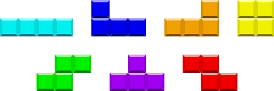
图 1 方块类型
在程序中这七种方块是以矩阵（也就是二维数组）来描述的，每种方块有四种状态，分别为顺时针旋转0°、90°、180°、270°，这四种状态构成一种循环关系，如附录中表 3 方块旋转状态所示。
在程序当中，各个方块的状态是用矩阵（即二维数组）来表示的，其表示方法如下：
X 0 1 2 3
Y *****************
0 * 0 1 1 0
1 * 0 0 1 0
2 * 0 0 1 0
3 * 0 0 0 0
表 1 方块矩阵
程序当前已经下落所有方块的状态也是用矩阵来表示的，其表示方法如下：
X 0 1 2 3 4 5 6 7 8 9
Y *****************************************
0 * 0 0 0 0 0 0 0 0 0 0
1 * 0 0 0 0 0 0 0 0 0 0
2 * 0 0 0 0 0 0 0 0 0 0
3 * 0 0 0 0 0 0 0 0 0 0
4 * 0 0 0 0 0 0 0 0 0 0
5 * 0 0 0 0 0 0 0 0 0 0
6 * 0 0 0 0 0 0 0 0 0 0
7 * 0 0 0 0 0 0 0 0 0 0
8 * 0 0 0 0 0 0 0 0 0 0
9 * 0 0 0 0 0 0 0 0 0 0
10 * 0 0 0 0 0 0 0 0 0 0
11 * 0 0 0 0 0 0 0 0 0 0
12 * 0 0 0 0 0 0 0 0 0 0
13 * 0 0 0 0 0 0 0 0 0 0
14 * 1 0 0 0 0 0 0 0 0 0
15 * 1 0 0 1 0 0 0 0 0 1
16 * 1 1 1 1 1 1 1 1 1 1
17 * 1 1 1 1 1 1 1 1 1 1
表 2 状态矩阵

程序输出说明
每个参赛队需要实现一个函数MoveStrategy，在每个方块下落之前，主程序会调用此函数获得方块下落的位置和旋转角度。
Block默认的下落位置是在中央，即X坐标3~6，旋转角度为0°（不需要考虑初始的Y坐标）；通过在下落前对方块进行水平平移（向左平移为负值，向右平移为正值），90°* N的顺时针旋转，使得落下后通过消行得到的分数最高。
此外还有一些可能会用到的函数，请参考附录中表 4 API函数。
函数MoveStrategy声明如下：
/*
函数说明：取得Block移动策略；
参数： cur_block:当前Block；
next_block:下一个Block;
matrix_arr:目前矩阵
返回值： MoveState:参考上述描述
*/
extern "C" TETRISAI_API MoveState MoveStrategy(bool cur_block[4][4], bool next_block[4][4],int matrix_arr[18][10]);
//不必关心extern "C" TETRISAI_API的具体含义，该函数的返回值为MoveState;
//注意：matrix_arr矩阵不保证只出现0，1两值，只能保证非零值代表此位置存在方块，//零值代表此位置不存在方块；
注意：Block默认的下落位置是在中央，即X坐标3~6。
结构体MoveState的定义如下：
struct MoveState //需要返回的移动信息
{
int move; //水平移动步数,规定向左为负，向右为正
int rotate; //旋转角度90*rotate，按照表 3 方块旋转状态所指定的方式旋转
};

计分规则
  - 每落下一个方块且游戏不结束 +10
  - 一次性消除1行 +100
  - 一次性消除2行 +300
  - 一次性消除3行 +500
  - 一次性消除4行 +800

平台说明
开发环境为Visual Studio 2005，限定C/C++语言。
在Tetris解决方案中包含两个工程Tetris和TetrisAI，参赛队只能更改TetrisAI工程里的TetrisAI.cpp文件，不要对其他的文件做任何更改，提交时也只需要提交TetrisAI.cpp文件。
F7编译，Ctrl + F5运行程序，在程序运行过程中，F2暂停/继续，F3快速模式/普通模式，ESC推出程序。在调试过程中，使用键盘上的方向键可以调整方块的位置和旋转。
测试时将bin/data/map.txt文件替换为TestCase目录中的map.txt即可更换测试用例。

评分标准
程序功能 | 80
文档 | 5
答辩 | 15
在进行程序功能测试时，我们将会将程序所获得的分数折算，具体折算方法如下：
  - 假设参赛队的最高得分为S1，另一支参赛队得分为S2，则得分最高的参赛队得分为80，另一支参赛队得分为（S2 – S）* 80 /（S1 – S），其中S为基线分数。

附录

方块旋转状态
0° | 90° | 180° | 270°
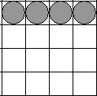 | 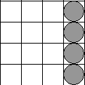
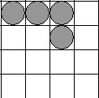 | 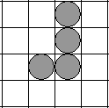 | 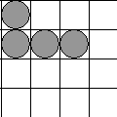 | 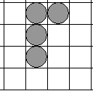
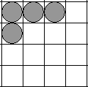 | 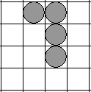 | 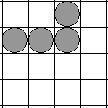 | 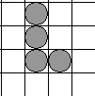
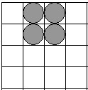
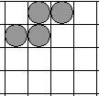 | 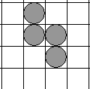
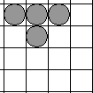 | 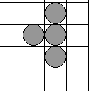 | 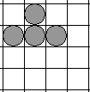 | 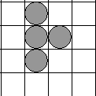
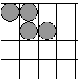 | 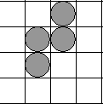
表 3 方块旋转状态

API函数
/*
函数说明：获得方块最左边的X坐标值
参数： matrix:源矩阵
返回值： short (成功则返回0~3，否则返回-1)
*/
short GetBlockLeftX(bool matrix[4][4]);
/*
函数说明：获得方块最右边的X坐标值
参数： matrix:源矩阵
返回值： short（成功则返回0~3，否则返回-1）
*/
short GetBlockRightX(bool matrix[4][4]);
/*
函数说明：获得方块最上边的Y坐标值
参数： matrix:源矩阵
返回值： short（成功则返回0~3，否则返回-1）
*/
short GetBlockTopY(bool matrix[4][4]);
/*
函数说明：获得方块最下边的Y坐标值
参数： matrix:源矩阵
返回值： short（成功则返回0~3，否则返回-1）
*/
short GetBlockBottomY(bool matrix[4][4]);
/*
函数说明：获得方块的宽度
参数： matrix:源矩阵
返回值： short（成功则返回0~3，否则返回-1）
*/
short GetBlockWidth(bool matrix[4][4]);
/*
函数说明：获得方块的高度
参数： matrix:源矩阵
返回值： short（成功则返回0~3，否则返回-1）
*/
short GetBlockHeight(bool matrix[4][4]);
/*
函数说明：获得旋转后的Teris矩阵；
参数： block:待旋转Teris矩阵；
rotateStep：旋转角度=rotateStep*90°
返回值： void（直接修改block为旋转之后矩阵）
*/
void RotateBlock(bool block[4][4],int rotateStep);
表 4 API函数
对于表 1 方块矩阵中的矩阵，有：
- GetBlockLeftX() == 1;
- GetBlockRightX() == 2;
- GetBlockTopY() == 0;
- GetBlockBottomY() == 2;

